РЕГИОНАЛЬНЫЙ ДИРЕКТОР ПО ОХРАНЕ ОКРУЖАЮЩЕЙ СРЕДЫ ВО ВРОЦЛАВЕ
AL. ЯНА МАТЕЙКИ 6
50-333 ВРОЦЛАВ

ВНИМАНИЕ
Региональный директор по охране окружающей среды во Вроцлаве от 29 апреля 2021 года, файл: WOOŚ.420.41.2020.JS.25
В соответствии со статьей 33 и статьей 79 (1) Закона от 3 октября 2008 года о раскрытии информации об окружающей среде и ее охране, участии общественности в охране окружающей среды и оценке воздействия на окружающую среду (т.е. Законодательный вестник 2021 года, статья 247), далее именуемого "Закон об ОВОС".
Я заявляю следующее:
Региональный директор по охране окружающей среды во Вроцлаве начинает процедуру участия общественности в административном производстве по выдаче решения об экологических условиях для предприятия, состоящего в строительстве дороги S8, участок Клодзко - Вроцлав (Магнице), участок реализации III Лагевники - Вроцлав (Магнице);
Вышеупомянутое разбирательство было возбуждено по заявлению от 4 сентября 2020 года. Генеральный директор Национальных дорог и автомагистралей, представляющий Государственное казначейство. В вышеупомянутом заявлении от 4 сентября 2020 года Инвестор просил, чтобы решение об экологических условиях для указанного проекта было немедленно приведено в исполнение;
В письме от 25 февраля 2021 года в этот орган были представлены пояснения к документации, а также сводное содержание отчета о воздействии на окружающую среду [Отчет о воздействии на окружающую среду - Дополнение № 2 вместе со сводным отчетом компании Halcrow Group Sp. z o.o. Представленная документация была окончательно дополнена 26 марта 2021 года.
Данные о заявке и сводный отчет о воздействии на окружающую среду были размещены в общедоступном реестре сведений о документах, содержащих информацию об окружающей среде и ее охране под № 246/2020 и 63/2021
В соответствии со ст. 75 п. 1 раздела 1 буква a первого отступа и корма. 75 ust. la Закона об охране окружающей среды, органом, уполномоченным принимать решение о состоянии окружающей среды для вышеупомянутого проекта, является Региональный директор по охране окружающей среды во Вроцлаве. Инвестиция квалифицируется как проект, который всегда может оказать значительное воздействие на окружающую среду, перечисленный в абз. 2 ч. 1 п. 31 Постановления Совета министров от 10 сентября 2019 года о проектах, которые могут оказать значительное воздействие на окружающую среду (т.е. Законодательный вестник за 2019 год, поз. 4839). Более того, из-за объема сопутствующих элементов и столкновений с планируемой дорогой, инвестиции также квалифицируются как проект, который может оказать потенциально значительное влияние на окружающую среду, перечисленную в: S 3(1)(62), 67 t 88; S 3(2)(1) в сочетании с S 2(1)(6) и S 3(2)(2) в сочетании с S 3(1)(7). 62, 71 вышеупомянутого Постановления;
Органами, компетентными выдавать заключения и согласовывать условия реализации проекта до вынесения решения об экологических условиях для данного проекта, являются Санитарный инспектор Нижнесилезского воеводства во Вроцлаве и директор Регионального водохозяйственного управления во Вроцлаве Государственной водохозяйственной компании "Воды Польские";
Санитарный инспектор Нижнесилезского воеводства во Вроцлаве решением от 13 апреля 2021 года, ZNS.9022.5.3.2021 .DG дал положительное заключение об условиях проекта с точки зрения гигиенических и санитарных требований, с оговорками;
Директор Регионального водохозяйственногоуправления во Вроцлаве Государственного водохозяйственного предприятия "Воды Польские" решением от 22 апреля 2021 года (дата представления: 26 апреля 2021 года, отметка: WR.RZŚ.4360.3442021 .AK) согласился с реализацией проекта и определил условия реализации и эксплуатации проекта. (дата получения: 26 апреля 2021 года), марка: WR.RZŚ.4360.3442021 .AK, согласовали выполнение указанного проекта и определили условия реализации и эксплуатации проекта; С 6 мая 2021 года по 4 июня 2021 года (включительно) каждый может:
ознакомиться с заявлением и документацией по делу (включая отчет о воздействии на окружающую среду ) на сайте http:/lbip.wroclaw.rdos. gov.puobwieszczenia и в штаб-квартире Регионального управления по охране окружающей среды во Вроцлаве, Al, Jana Matejki 6, 50-333 Wrocław, представить замечания и заключения по делу в письменном виде по вышеуказанному адресу, устно в протокол или в электронном виде на следующий адрес электронной почты: а также с использованием других средств электронной связи через электронный почтовый ящик органа.
Если вы хотите ознакомиться с материалами дела, позвоните по телефону 71 747 93 00 или отправьте электронное письмо с указанием даты и времени, когда вы хотели бы ознакомиться с материалами дела (с понедельника по пятницу, с 8:00 до 17:00).
Органом, уполномоченным рассматривать комментарии и заявления, является Региональный директор по охране окружающей среды во Вроцлаве, комментарии и заявления, поданные после установленного срока, рассматриваться не будут.
По распоряжению регионального директора Региональный директор
Охрана окружающей среды во Вроцлаве
Луция Чарномска-Куровска Руководитель отдела оценки
Оценка воздействия на окружающую среду
/подписано квалифицированной электронной подписью/
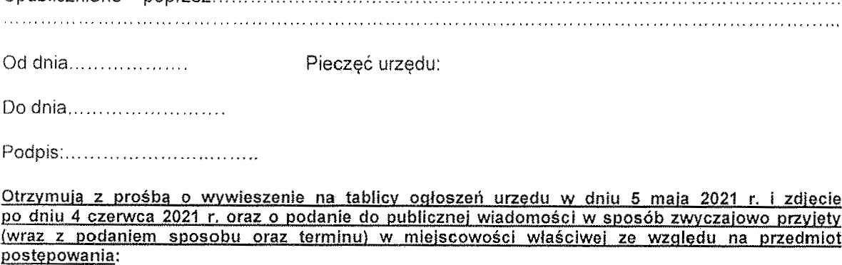
Стал публичным
по...
1 Войта гмины ул. Едносци Народовей 21, 58-210 Лагевники - электронная почта e-PUAP
- Wójt Gminy Jordanów Śląski, ul, Wrocławska 55, 55-065 Jordanów Śląski e-PUAP mail
- Мэр города и муниципалитета Соботка, улица Rynek 1, 55-050 Соботка Представление e-PUAP
- Мэр города и гмины Конты-Вроцлавские, ул. Рынек-Ратуш, 1, 55-080 Конты-Вроцлавские - отправка ePUAP
- Глава гмины Кобежице, Aleja Pałacowa 1. 55-040 Кобежице - рассылка e-PUAP
Кроме того, объявление размещается на доске объявлений в помещениях RDOS во Вроцлаве, публикуется в Бюллетене общественной информации RDOŠ (www.wroclaw.rdos.gov.pl) и в прессе.

